

**Екатерина Великая. Золотой век Российской империи**

**Из собрания Государственного Эрмитажа**

**Дни Эрмитажа в Казани-2020**

**7 ноября 2020 – 11 апреля 2021**

**Государственный историко-архитектурный и художественный**

**музей-заповедник «Казанский Кремль», центр «Эрмитаж – Казань»**

**Пресс-релиз**

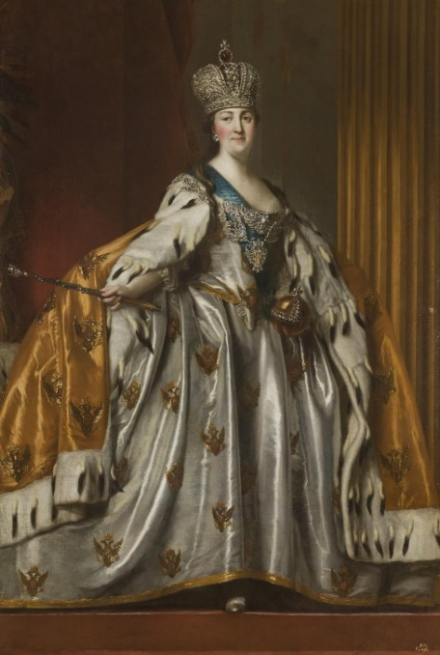

7 ноября 2020 года в центре «Эрмитаж – Казань» в рамках Дней Эрмитажа начнет работу выставка «Екатерина Великая. Золотой век Российской империи» – масштабное повествование не только о личности самой царицы, но и об истории России, которой она правила тридцать четыре года.

Только два российских государя удостоились называться «великими»: Пётр I и Екатерина II. Трудно найти какую-либо сферу жизни империи, которую Екатерина II обошла бы своим вниманием. В России процветали науки и искусства, развивались фабрики и заводы, строились и благоустраивались города. В это время были заложены основы территориального деления государства и его административного управления, разрабатывались принципы обучения и воспитания юношества, проводились преобразования, которые на многие десятилетия предопределили ход развития российской истории. Екатерининское правление – это эпоха великих полководцев и блестящих воинских побед. Правление Екатерины II совершенно справедливо называют «Золотым веком Российской империи».

**Вигилиус Эриксен**

**Портрет Екатерины II в коронационном платье**

**1760-е годы**

**©Государственный Эрмитаж**

Выставка, развёрнутая в залах центра «Эрмитаж – Казань», включает в себя множество тематических разделов. История приезда юной немецкой принцессы в Россию, её жизнь при дворе императрицы Елизаветы Петровны, дворцовый переворот 1762 года и коронация Екатерины II, коллекционирование, придворная и семейная жизнь. Для иллюстрирования этих тем будут выставлены известные парадные портреты императрицы работы Андреаса Каспара Гюне и Вигилиуса Эриксена, двойной портрет великих княжон Александры Павловны и Елены Павловны, личные вещи князей Константина Павловича и Александра Павловича, будущего императора Александра I. В залах представлено множество мемориальных вещей, принадлежавших Екатерине Великой и другим членам императорской семьи: костюмы, детские игрушки, драгоценности, оружие, предметы мебели, камеи, фарфоровые сервизы, написанные Екатериной II для своих внуков книги, собственноручно исполненные высочайшими особами художественные произведения и многое другое. Некоторые экспонаты были специально отреставрированы к выставке и демонстрируются впервые.

Екатерина II считается основательницей Эрмитажа. В России XVIII века слово «эрмитаж», которое переводится как «приют отшельника, имело несколько значений. Так, барон Мари Даниэль де Корберон, находившийся с 1775 года во французской дипломатической миссии в России, писал: «*Нам показали затем Эрмитаж – это небольшие апартаменты ее императорского величества»*. «Малыми Эрмитажами» назывались также собрания, куда приглашалось от шестидесяти до восьмидесяти человек; для них устраивались спектакли в Эрмитажном театре, ужины. Затем слово «Эрмитаж» стало употребляться для обозначения не только помещения, где царственные особы отдыхали в кругу близких людей, но и самих собраний у императрицы, где гости любовались произведениями искусства, играли в карты, слушали музыку, беседовали, читали новые произведения поэты и писатели. Посетители выставки смогут познакомиться с шуточными правилами посещения таких Эрмитажей, составленными Екатериной II, и убедиться, что некоторые положения не потеряли своей актуальности и по сей день, например: «*Говорить умеренно, и не очень громко, дабы у прочих тамо находящихся уши или голова не заболела».*

**Правила для посетителей** **Эрмитажа, составленные** **Екатериной II**

**1760-е годы**

**©Государственный Эрмитаж**

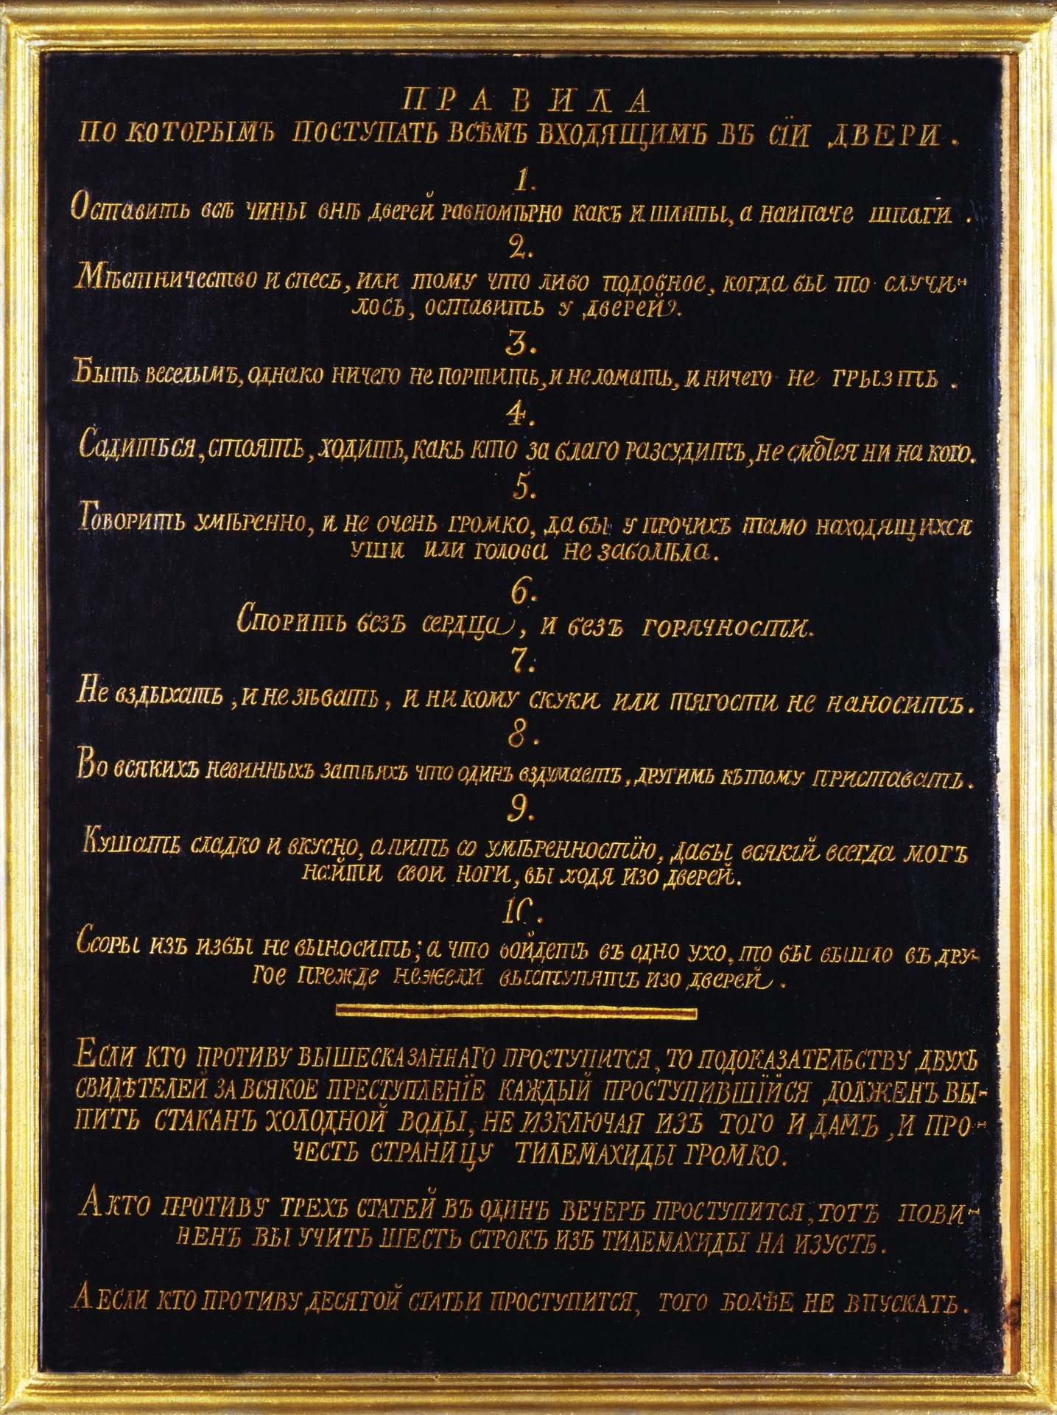

Экспонаты второй части выставки рассказывают об основных событиях царствования Екатерины II, о развитии ремесел и художеств, о реформах императрицы, направленных на просвещение подданных. Благодаря проводимой ей политике протекционизма, в России развивались мануфактуры и фабрики: обеспечивая их заказами, приглашая для работы ведущих европейских и российских мастеров, Екатерина II способствовала процветанию, как существующих предприятий, так и новых, возникших в период её правления. О различных способах поддержки «бизнеса» в те времена рассказывают изделия из тульской стали, фарфора, стекла, цветного камня, кости, а также образцы шпалерного ткачества из собрания Эрмитажа. Многие из этих предметов принадлежали самой императрице.

Эпоха правления Екатерины II – важнейший этап и в истории Казани, что во многом отразилось в концепции выставки. В 1767 году Екатерина II во время путешествия по полюбившейся ей Волге посетила Казань и провела здесь несколько дней. Город произвел на нее благоприятное впечатление, она писала: «*нам здесь весьма хорошо, и истинно как дома*». Жители Казани называли её «Эби-патша», что значит «Бабушка-царица». На выставке можно увидеть гравюры с видами Казани и ее окрестностей, портреты Екатерины II в дорожном костюме и вещи, которые она брала с собой в путешествия.

****При императрице Екатерине началось систематическое изучение татарской истории, культуры и языка. Были изданы «Азбука татарского языка», перевод на русский язык Корана, сочинение Петра Ивановича Рычкова «Опыт казанской истории древних и средних времен», «История о Казанском царстве» и другие книги, часть из которых представлена на экспозиции. Невозможно вести речь о словесности XVIII века, не упомянув Гавриилу Романовича Державина, уроженца Казани: его бронзовый бюст также можно увидеть на выставке. Поэт посвятил родному краю множество строк, в том числе, знаменитое стихотворение «Арфа» 1798 года.

Один из разделов выставки повествует о Пугачевском бунте. Ставка командующего войсками, направленными Екатериной II на подавление восстания, размещалась в Казани. Кроме того, недалеко от города состоялись сражения, обратившие «пугачёвцев» в бегство и способствовавшие подавлению мятежа.

**«Казанский татарин» и «Казанская татарка». Скульптуры из серии «Народности России»**

**1780-е – 1790-е годы**

**По моделям Ж.-Д. Рашетта**

**©Государственный Эрмитаж**

Екатерина II заботилась о том, чтобы губернаторы могли достойным образом принимать высоких гостей и саму императрицу. По указам государыни в 1770 – 1780-е годы были изготовлены так называемые наместнические или губернские серебряные сервизы. В собрании Эрмитажа сохранилось несколько предметов из Казанского сервиза, которые также экспонируются на выставке.

Автор концепции и куратор выставки – старший научный сотрудник Отдела истории русской культуры Государственного Эрмитажа Наталья Юрьевна Бахарева.

К выставке издан иллюстрированный научный каталог, включающий вступительное слово президента Республики Татарстан Рустама Нургалиевича Минниханова, вступительное слово генерального директора Государственного Эрмитажа Михаила Борисовича Пиотровского, статьи и каталожные описания экспонатов, составленные научными сотрудниками Государственного Эрмитажа.

Выставка сопровождается широкой просветительской программой. В рамках Дней Эрмитажа в Казани куратор выставки Наталья Юрьевна Бахарева прочитает цикл лекций об императрице Екатерине Великой.

**За подробной информацией и изображениями просим обращаться:**

**Ксения Луговская**

**Пресс-служба Государственного Эрмитажа**

тел.: +7 (812) 710-95-10, +7 (812) 315-77-22

[lugovskaya@hermitage.ru](mailto:lugovskaya@hermitage.ru)

[press@hermitage.ru](mailto:press@hermitage.ru)